# Word2Vector

论文：Efﬁcient Estimation of Word Representations in Vector Space

通过训练处理简单任务的语言模型，来学习一个合适的词表，将词表示成计算机能够处理的词向量形式，同时这种形式的词向量要能够表示出词与词之间的联系。

常见的有两种形式的语言模型Skip-gram和CBOW，它们都是由输入层、隐藏层、输出层构成。

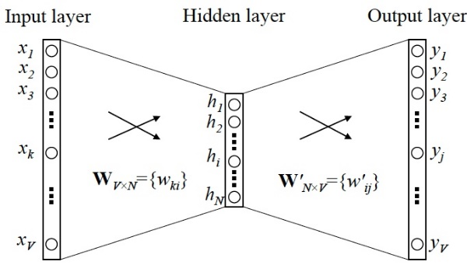

模型最终目的都是获取到输入层和隐藏层之间的权重矩阵 $W$，这样对于任意一个词的输入X，都可以得到其词向量 $XW$。

在模型中，一般有两个词表，一个是中心词表，一个是上下文词表，一个词在作为中心词和上下文词时它的向量表示是不同的。

## Skip-gram

### 模型介绍

模型目标：输入一个词 $x_{i}$，预测该词的上下文 $\{x_{i-T},…,x_{i-1},x_{i+1},…x_{i+T}\}$，T是预测窗口的大小。

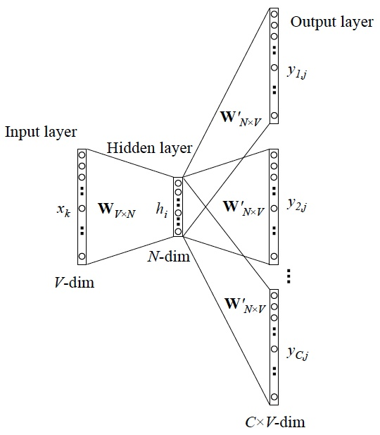

1. 从输入词的上下文单词 $\{x_{i-T},…,x_{i-1},x_{i+1},…x_{i+T}\}$ 随机抽出num_skip(超参数)个词组成num_skip组数据 $\left(x_{i},x_{i-a}\right),…,\left(x_{i},x_{i+c}\right)$
2. 使用这num_skip组数据训练模型
3. 隐藏层参数矩阵 $W_{h}$，输出层参数矩阵 $W_{o}$
4. 对于数据 $\left(x_{i},x_{i-a}\right)$， $h=x_{i}*W_{h}$， $y_{j}=h*W_{o}$， $loss=f(y_{j},x_{i-a})$

## CBOW

模型目标：输入词的上下文，预测该词

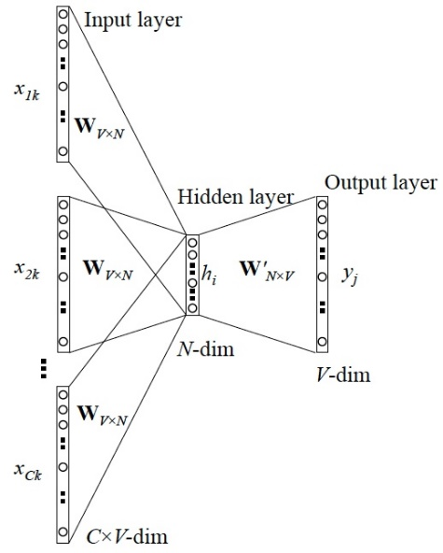

1. 隐藏层参数矩阵 $W_{h}$，输出层参数矩阵 $W_{o}$
2. 隐藏层向量 $h=\frac{1}{C}\sum_{1}^{C}{x_{ik}*W_{h}}$，使用同一个参数矩阵
3. 输出向量 $y_{j}=h*W_{o}$

## 分层softmax(Hierarchical Softmax)

面临问题：当词表太大时，直接使用softmax计算量太大。

解决方法：

1. 将词表中所有的词构成一个树，树中叶子节点即为对应词表中的词 $w_{i}$，非叶子节点可以理解成一个可学习的神经元，拥有一组可学习的参数向量。

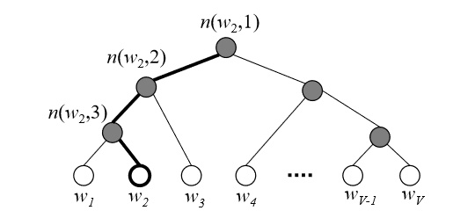

1. $L\left(w_{2}\right)=\{n\left(w_{2},1\right),n\left(w_{2},2\right),n\left(w_{2},3\right),w_{2}\}$ 表示从根节点 $n\left(w_{2},1\right)$ 到叶子节点 $w_{2}$ 的路径
2. 则 $P\left(y=w_{2} | x\right)=P\left(n\left(w_{2},1\right),left\right)*P\left(n\left(w_{2},2\right),left\right)*P\left(n\left(w_{2},3\right),right\right)$
   1. 其中 $P\left(n\left(w_{2},1\right),left\right)$ 代表在节点 $n\left(w_{2},1\right)$ 处向左走
   2. $P\left(n\left(w_{2},3\right),right\right)$ 代表在节点 $n\left(w_{2},3\right)$ 处向右走
 $P\left(n\left(w_{2},1\right),left\right)=σ(v_{n\left(w_{2},1\right)}*h)$

 $$P\left(n\left(w_{2},1\right),right\right)=1-P\left(n\left(w_{2},1\right),left\right)=1-σ(v_{n\left(w_{2},1\right)}*h)$$

 $v_{n\left(w_{2},1\right)}$ 3. 是节点 $n\left(w_{2},1\right)$ 的参数向量
   4. $h$ 是隐藏层的输出向量
   5. $σ$ 是激活函数，将值映射到0~1
3. 这样一来
$$P\left(y=w | x\right)=\prod_{1}^{L\left(w\right)-1}{\left\{\begin{matrix}σ\left(v_{n\left(w,i\right)}*h\right), 向左走 \\ 1-σ\left(v_{n\left(w,i\right)}*h\right)， 向右走\end{matrix}\right.}$$

4. 损失函数： $loss=-\log{P\left(y=y_{label} | x\right)}$
5. 具体实现是构建的是哈夫曼树，方便计算路径中每一步是向左走还是向右走；同时由于哈夫曼树是根据权值(词频)构建的，越常出现的词路径越短，需要的计算量越低。

## 负采样

分层softmax解决了计算loss时的计算量问题，负采样则解决了更新词向量矩阵(隐藏层参数矩阵)的计算量问题。

思路：

1. 对标签词进行采样，作为正样本；对词表中剩余词进行随机采样，作为负样本
2. 对于词向量矩阵而言，每一列对应一个词
3. 原始梯度下降更新参数矩阵时是所有列都更新，现在只更新采样样本对应的列。

# Word Embedding

## 首次提出

《A Neural Probabilistic Language Model》

## 思想

## 做法

## 缺点

无法处理同义词问题，一个词最终只能被映射到一个词向量上，但一个词可以有多种不同的含义，使用在不同的场景下。

# ELMO

## 论文

《Deep contextualized word representation》

## 思想

## 做法